Informe de Requisitos Catálogo de Productos

Santiago Ocampo Vargas
Katherin Ortega Pertuz
Carlos Duván Tique Marín
Daniel Acevedo Yepes
María Paz Urrego Escobar

Metodologías Ágiles

Jaime Alberto Zapata Valencia
CESDE
Antioquía, Medellín, Colombia

Contenido

Listado de Tablas 4
Listado de Ilustraciones 5
Introducción 6
Planteamiento del Problema 8
Objetivos 10
Objetivo general 10
Objetivos específicos 10
Alcance 11
Inclusiones 11
Exclusiones 12
Especificación de Requisitos 14
Requisitos Funcionales: 14
Requisitos No Funcionales 15
Stack Tecnológico 16
Frontend (Capa de Presentación) 16
Backend (Capa de Lógica de Negocio) 17
Base de Datos y Persistencia (Capa de Datos) 17
Herramientas de Soporte y Control de Versiones 17
Diseño del Sistema y Arquitectura 18
Arquitectura del sistema 18
Modelo Relacional 19
Arquitectura de Datos(modelo relacional) 20
Arquitectura de Software(Modelo de clases) 21
Conclusiones 22
Referencias 24
Glosario 25
Reglamentación y Condiciones Legales 28

Listado de Tablas

Tabla 1 Comparativa de la problemática y solución de la Célula 1 (Catálogo de Productos) 9
Tabla 2 Estructura de las Entidades y Atributos 19
Tabla 3 Glosario de Términos del Módulo Catálogo de Productos 25

Listado de Ilustraciones

Ilustración 1 20
Ilustración 2 21

Introducción

El presente documento define, estructura y formaliza los requisitos correspondientes al módulo "Catálogo de Productos Nutresa", el cual ha sido asignado a la Célula 1 dentro del marco de desarrollo del proyecto “Sazón”. Este proyecto consiste en una plataforma digital full-Stack de alta envergadura diseñada para Grupo Nutresa, cuya propuesta de valor central radica en permitir a los usuarios gestionar su despensa virtual y recibir recomendaciones de recetas reales basadas en los ingredientes que ya poseen en casa. En este ecosistema tecnológico, el trabajo coordinado entre siete células de desarrollo resulta indispensable para consolidar una experiencia de usuario integral que abarque desde la planificación de menús hasta el cálculo del aporte nutricional.
Dentro de esta arquitectura distribuida, el módulo delegado a la Célula 1 actúa como la base estructural e indispensable de toda la aplicación: es el maestro de productos, marcas y presentaciones. Su correcta implementación es crítica, ya que provee la información base sobre la cual los demás módulos (como el recetario, la despensa virtual y el planificador) construirán sus lógicas de negocio. Este catálogo centralizado gestionará el portafolio de marcas emblemáticas del grupo, incluyendo Zenú, Noel, Doria, Colcafé, Chocolisto, Jet y Ranchera, garantizando que la información de cada insumo sea precisa, escalable y fácilmente consumible por el resto del sistema a través de una API REST unificada.
Desde el punto de vista técnico y metodológico, la construcción de este módulo exige un enfoque de desarrollo de extremo a extremo (end-to-end). Esto implica el diseño de una interfaz de usuario interactiva y responsiva utilizando React, la construcción de una sólida lógica de servidor (backend) implementada en Spring Boot, y el modelado estricto de una base de datos relacional compartida, donde la Célula 1 aportará exactamente cinco tablas de negocio debidamente normalizadas. Asimismo, el desarrollo estará regido por prácticas de control de versiones y se integrará obligatoriamente con el módulo transversal de Usuarios y Autenticación (Módulo 00) mediante tokens JWT, asegurando así la protección de los datos y el cumplimiento de los estándares de seguridad de la arquitectura.
El propósito principal de este informe de requisitos es establecer de manera exhaustiva y clara las directrices, alcances, responsabilidades y componentes técnicos que la Célula 1 deberá construir. A través de este documento, se busca alinear la visión del equipo de desarrollo con los objetivos de negocio de Grupo Nutresa, sirviendo como hoja de ruta para el diseño del modelo de datos, la planificación de los endpoints y la creación de la experiencia visual, asegurando que el módulo se ensamble a la perfección con el resto de la plataforma "Sazón".

Planteamiento del Problema

En el desarrollo de plataformas culinarias, la carencia de un repositorio centralizado de ingredientes genera inconsistencias al estructurar recetas y dificulta la estandarización de datos entre los módulos del sistema. Actualmente, la gestión fragmentada de marcas impide una integración arquitectónica eficiente, evidenciando la necesidad de un registro maestro unificado.
Para resolver esta problemática, se define la Célula 1 del aplicativo Sazón, enfocada en el módulo "Catálogo de Productos Nutresa”. Este componente actúa como base técnica del recetario, consolidando el portafolio del Grupo Nutresa (Zenú, Noel, Doria, Colcafé, Chocolisto, Jet y Ranchera) como la fuente única de verdad para estructurar cada receta.
La solución tecnológica emplea una arquitectura web con almacenamiento descentralizado. Mediante React, se despliega una vitrina interactiva con filtros y fichas detalladas, gestionando las operaciones del catálogo (CRUD) bajo patrones de diseño desacoplados. La persistencia se centraliza en el Local Storage del navegador, estructurando conceptualmente los datos con un modelo relacional UML de cinco tablas (productos, marcas, clasificaciones, tamaños y fotografías). Al mantener una estructura de datos estandarizada en formato JSON, se garantiza la interoperabilidad técnica, permitiendo que el catálogo funcione de forma independiente como maestro de productos de consulta local para las demás células

Tabla 1
Comparativa de la Problemática y Solución de la Célula 1 (Catálogo de Productos)
Problema Actual | Consecuencia en la Operación | Solución con la Aplicación
Falta de un registro maestro de ingredientes comerciales | Inconsistencia de datos y duplicidad de esfuerzos al no contar con una base estandarizada de marcas y presentaciones para armar las preparaciones culinarias. | Construcción de un maestro de productos (Grupo Nutresa) que centraliza las marcas comerciales como base única y normalizada para todo el recetario.
Carencia de interfaces de búsqueda y visualización | Dificultad para explorar el portafolio, limitando la capacidad del sistema para mostrar descripciones, presentaciones o las recetas vinculadas a un artículo específico. | Desarrollo de una vitrina interactiva en el frontend con filtros por categoría, presentación o marca, y una ficha detallada por cada producto.
Ausencia de servicios de datos para otros módulos | Las demás células de la aplicación carecen de un punto de consulta confiable, lo que fragmenta la integración del aplicativo. | Implementación de operaciones CRUD en Local Storage y definición de datos en JSON, sirviendo como contrato interoperable.

Nota. Basado en los requerimientos de la Célula 1 (Equipo de Desarrollo Sazón, 2026). El acrónimo CRUD engloba las operaciones básicas de gestión de datos. La interoperabilidad se resuelve modelando la lógica de negocio en UML, pero materializando el acceso de forma desacoplada mediante objetos JSON en el navegador.

Objetivos

Objetivo general
Diseñar la especificación de requisitos de la Célula 1, Catálogo de productos de Sazón, mediante la definición del alcance, los requisitos funcionales y no funcionales y el modelo relacional de cinco tablas, para sustentar el desarrollo de un catálogo de productos y marcas de Grupo Nutresa que sirva de base de consulta a las demás células.

Objetivos específicos
- Documentar los requisitos funcionales y no funcionales del módulo, especificando el filtrado, la visualización y las operaciones CRUD gestionadas con React y Local Storage.
- Elaborar el modelo relacional UML de cinco tablas para estructurar conceptualmente los datos de productos, marcas, clasificaciones, tamaños y fotografías.
- Definir la estructura de los datos en formato JSON para asegurar la interoperabilidad del catálogo, sirviendo como maestro de productos de consulta local para las demás células.

Alcance

Inclusiones
El desarrollo del "Catálogo de Productos Nutresa" abarca la construcción funcional y técnica de extremo a extremo de las siguientes características y componentes:
- Diseño y Persistencia de Datos:
Modelado e implementación de un modelo relacional estricto de exactamente cinco tablas de negocio dentro de la base de datos compartida del proyecto.
Soporte estructural para dar de alta productos, asignarles una marca, clasificación, tamaños o presentaciones, y múltiples fotografías, así como permitir su edición o remoción del catálogo.

- Lógica de Negocio y Backend (Spring Boot):
Desarrollo de una API REST que exponga las operaciones CRUD (Crear, Leer, Actualizar, Eliminar) requeridas para la gestión de productos, marcas y categorías.
Implementación de la lógica necesaria para la carga, procesamiento y gestión de imágenes de los productos.
Desarrollo de algoritmos de búsqueda multicriterio y paginación de resultados.
Disposición de un endpoint de consulta maestro unificado, el cual está diseñado específicamente para ser consumido por el resto de los módulos del recetario.
- Interfaz de Usuario y Frontend (React):
Desarrollo de una vitrina principal interactiva para la exhibición del catálogo. Implementación de un sistema de filtros dinámico que permita a los usuarios localizar productos según su marca, categoría y presentación.
Construcción de una vista de ficha de producto detallada que exponga de manera clara la imagen, la descripción del ítem y las recetas asociadas donde este hace aparición.

- Integración y Arquitectura Institucional:
Integración obligatoria con el módulo transversal de "Usuarios y Autenticación" (Módulo 00).
Implementación de validaciones a través del token JWT para proteger los endpoints del catálogo (como la creación o edición de productos), respetando el contrato JSON y el sistema de diseño visual (Kit de marca) estipulado para el proyecto.

Exclusiones
Con el objetivo de mantener la modularidad y respetar la división de trabajo entre las células del proyecto, se delimita que las siguientes características no forman parte de los entregables de este módulo:
- Autenticación y administración de usuarios. El registro de usuarios, la gestión de sesiones, la recuperación de contraseñas y la asignación de roles son responsabilidad exclusiva del Módulo Común de Usuarios (Lote 00).
- Creación y edición de recetas. La estructuración de preparaciones paso a paso, la definición de tiempos de cocción y la publicación de recetas corresponden a la Célula 2 (Recetario y Contenido).
- Motor de coincidencia de despensa. La lógica para calcular el porcentaje de ingredientes disponibles en el hogar del usuario y la sugerencia de recetas con base en insumos existentes pertenecen a la Célula 3 (Despensa Virtual y Sugerencias).
- Cálculos y perfiles nutricionales. El desglose de aportes calóricos, la validación de restricciones alimentarias y la generación de etiquetas o semáforos nutricionales corresponden a la Célula 4 (Nutrición y Perfiles Alimentarios).
- Planificación de menús y lista de compras. La adición de platos a un calendario semanal y la consolidación de listas de mercado son administradas por la Célula 5 (Planificador de Menús).
- Pasarela de pago y comercio electrónico. El sistema no contempla transacciones monetarias, procesamiento de tarjetas de crédito, carritos de compra ni envíos a domicilio.

Especificación de Requisitos

Requisitos Funcionales:
Para el módulo del catálogo de productos de la plataforma Sazón, se establecen los siguientes requisitos funcionales enfocados en las operaciones CRUD, la interfaz en React y el almacenamiento del cliente:
- El sistema debe permitir dar de alta un producto nuevo, registrando la información sobre qué producto es, de qué marca, en qué tamaños viene y con qué fotos.
- El sistema debe permitir editar la información de un producto existente en el catálogo.
- El sistema debe permitir sacar o dar de baja un producto del catálogo cuando este ya no aplique.
- La interfaz debe incluir características de filtrado que permitan realizar búsquedas flexibles de productos por marca, categoría, tamaño o nombre.
- El aplicativo debe implementar el uso de Local Storage en el navegador web para retener temporalmente los criterios de búsqueda, los filtros aplicados o la información de sesión, evitando que el usuario pierda su contexto al recargar la página.

Requisitos No Funcionales
- Integridad de Datos: La base de datos debe mantener una estricta integridad referencial entre todas las tablas mediante el uso de claves foráneas (FK), garantizando que existan cero datos duplicados de marca o categoría.
- Escalabilidad de la Base de Datos: La estructura de almacenamiento central debe ser altamente escalable mediante la eliminación de redundancias y grupos repetidos, asegurando que cada valor atómico (como múltiples tamaños o fotos de un producto) ocupe su propia fila en lugar de amontonarse en una sola celda.
- Rendimiento y Optimización Frontend: El cliente web debe aprovechar el Local Storage para almacenar en caché respuestas frecuentes del catálogo, optimizando los tiempos de carga de los componentes y reduciendo el consumo de ancho de banda y la cantidad de peticiones repetitivas al servidor.

Stack Tecnológico

La solución full-stack para el Catálogo de Productos Nutresa se desarrolla sobre una arquitectura distribuida basada en API REST y desacoplada, articulada de la siguiente manera:

Frontend (Capa de Presentación)
- React: Librería/Framework para la construcción de una interfaz dinámica Single Page Application (SPA), enfocada en la vitrina comercial y búsqueda de productos.
- Local Storage (Web Storage API): Mecanismo de persistencia de datos empleado como alternativa a una base de datos convencional. Permite almacenar, leer, actualizar y eliminar (CRUD) el catálogo completo de productos Nutresa directamente en el navegador del cliente, garantizando una carga rápida y disponibilidad inmediata de la información sin consumo de red.
- UML (Unified Modeling Language): Lenguaje de modelado utilizado en la fase de diseño lógico. Se emplea para trazar conceptualmente el diagrama relacional de las cinco tablas (productos, marcas, clasificaciones, tamaños y fotografías), asegurando que la estructura del JSON final mantenga la integridad y normalización requerida por el negocio.
- JSON (JavaScript Object Notation): Formato estándar de texto utilizado para estructurar y serializar los datos dentro del Local Storage. Actúa como el puente de interoperabilidad (contrato de datos), permitiendo que las demás células del recetario consulten y consuman el maestro de productos de manera estandarizada.
- JavaScript (ES6+) / HTML5 / CSS3: Lenguajes estándar para lógica de interfaz, maquetación semántica y estilos adaptables.
- Axios / Fetch API: Consumo de la API REST backend mediante peticiones HTTP asíncronas.

Backend (Capa de Lógica de Negocio)
- Java: Lenguaje de programación orientado a objetos para la lógica del servidor.
- Spring Boot: Framework para el desarrollo de controladores REST, servicios y lógica de consulta, filtrado y paginación de productos.
- Spring Security & JWT: Decodificación y validación de tokens Bearer para proteger endpoints administrativos (como la creación y modificación de productos).

Base de Datos y Persistencia (Capa de Datos)
- Motor Relacional SQL (PostgreSQL / MySQL): Instancia de base de datos compartida.
- Spring Data JPA / Hibernate: Mapeo objeto-relacional (ORM) para ejecutar operaciones CRUD y gestionar las 5 tablas asignadas a la Célula 1.

Herramientas de Soporte y Control de Versiones
- Git & GitHub: Control de versiones distribuido bajo flujo de trabajo por ramas por célula (GitFlow).
- Postman: Pruebas y validación de contratos JSON de los endpoints de la API.
- Visual Studio Code / IntelliJ IDEA: Entornos de desarrollo integrado (IDE).

Diseño del Sistema y Arquitectura

Arquitectura del sistema
El módulo actual fundamenta la base de datos de "Sazón", el recetario digital de Grupo Nutresa. La arquitectura de datos está diseñada para proveer un catálogo confiable antes de que la plataforma pueda sugerir una sola receta. Para lograr un rendimiento óptimo, la arquitectura implementa un modelo de almacenamiento híbrido distribuido en dos capas:
- Capa Cliente (Frontend): Utiliza la API de Web Storage (Local Storage) de HTML5 para el manejo del estado local, persistiendo datos temporales directamente en el navegador del usuario para agilizar la interfaz construida en React.
- Capa Servidor (Backend Persistente): Para solucionar problemas previos de redundancia y dificultad de escalabilidad, la base de datos centraliza la información normalizando los datos hasta la Tercera Forma Normal (3FN), independizando atributos recurrentes en sus propias entidades y referenciándolos desde el núcleo del catálogo.

Modelo Relacional
El modelo relacional se compone de cinco tablas conectadas mediante integridad referencial:
Tabla 2
Estructura de las Entidades y Atributos
Entidad / Tabla | Descripción | Clave Primaria (PK) | Claves Foráneas (FK) | Otros Atributos
Productos | Actúa como el núcleo del catálogo. | id_producto | id_marca, id_categoria | nombre, descripcion
Marcas | Identifica al fabricante del producto. | id_marca | - | nombre
Categorías | Clasifica cada producto en el catálogo. | id_categoria | - | clasificacion
Presentaciones | Almacena la variación de tamaños por producto. | id_presentacion | id_producto | tamanio
Imágenes | Almacena de forma independiente las URLs de las fotos. | id_imagen | id_producto | foto

Nota. PK = Primary Key (Clave primaria); FK = Foreign Key (Clave foránea). El guion (-) indica que la entidad no posee claves foráneas en su estructura. Esta tabla resume el esquema relacional del catálogo, detallando cómo se vinculan las variaciones de tamaño, imágenes, fabricantes y clasificaciones al producto principal.

Las interacciones del modelo dictan que cada producto pertenece a una sola marca y a una sola categoría, pero un producto puede tener asociadas varias presentaciones y varias imágenes de manera simultánea.

Arquitectura de Datos(modelo relacional)
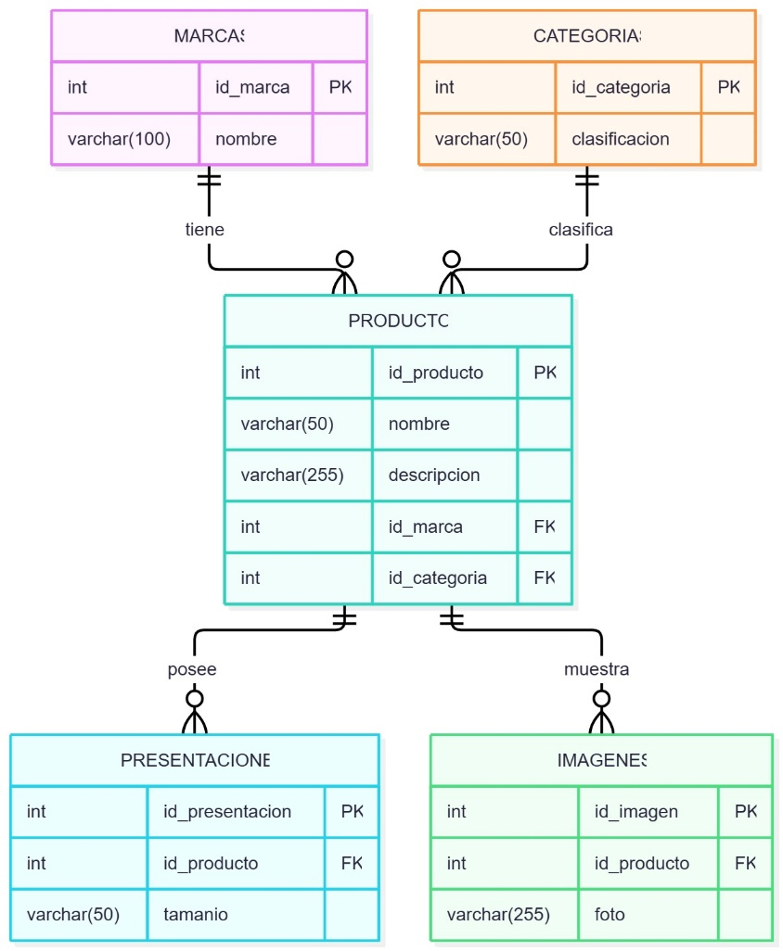
Ilustración 1
Diagrama Entidad-Relación del catálogo de productos

Arquitectura de Software(Modelo de clases)
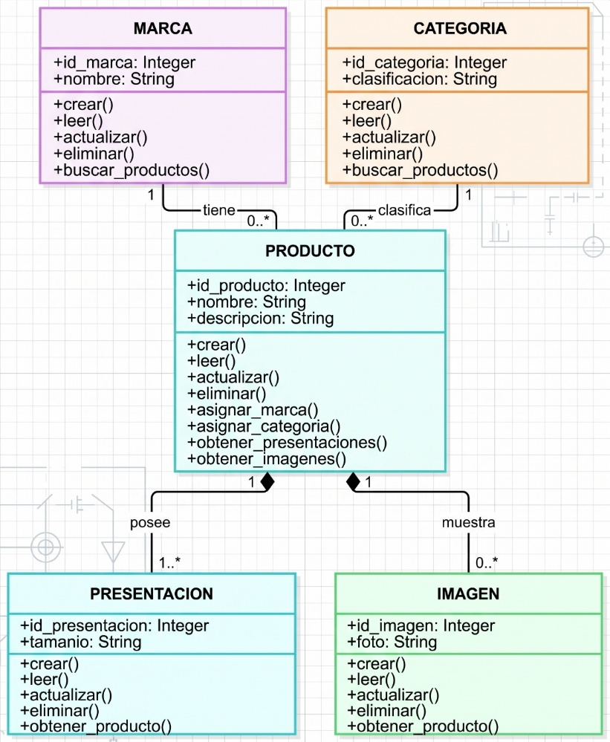
Ilustración 2
Diagrama de Clases UML de la lógica del catálogo

Conclusiones

El desarrollo del presente informe de requisitos representó un desafío colaborativo significativo, especialmente en la adopción de la metodología Git Flow para la integración de un documento ofimático. Inicialmente, la curva de aprendizaje resultó compleja; la gestión del control de versiones y de las ramas (branches) en archivos que no son de texto plano conllevó conflictos de integración, la alteración de archivos temporales y el reinicio del proceso mediante la creación y eliminación de múltiples repositorios de práctica. Sin embargo, estas dificultades técnicas impulsaron al equipo de trabajo a reunirse durante varios días para ensayar el flujo de trabajo, lo cual transformó el esfuerzo independiente en una verdadera integración técnica.
En segundo lugar, una conclusión fundamental de esta fase radicó en la comprensión de la importancia de la cohesión documental dentro del trabajo distribuido. Aunque las tareas se dividieron estratégicamente entre los integrantes del equipo (Santiago, Katherin, Carlos Duvan, Daniel y Maria Paz), se evidenció que la fragmentación de responsabilidades no exime del conocimiento global del proyecto. Resultó imprescindible que cada miembro leyera y revisara las secciones redactadas por los demás; solo mediante esta revisión cruzada se logró que el documento final adquiriera sentido, fluidez y un tono unificado. Esto demostró que la verdadera integración trasciende la ejecución técnica de un merge en un repositorio.
Finalmente, el proceso reafirmó el valor del compromiso individual y el apoyo mutuo. La asunción responsable de cada rol asignado permitió que el grupo funcionara como una unidad operativa ante la frustración generada por las herramientas de versionado. Las dificultades presentadas se solucionaron gracias a la comunicación constante y la disposición de ayuda entre los miembros, lo que dejó como mayor aprendizaje la consolidación de una base sólida de trabajo colaborativo. La superación de estos obstáculos técnicos y metodológicos establece un precedente indispensable para las siguientes fases de desarrollo del proyecto Sazón.

Referencias

American Psychological Association. (2020). Publication manual of the American Psychological Association (7th ed.). https://doi.org/10.1037/0000165-000
Equipo de Desarrollo Sazón. (2026a). Catálogo de Productos: Normalización del modelo de datos [Diapositivas de PowerPoint].
Equipo de Desarrollo Sazón. (2026b). Sazón [Aplicación web]. https://sazon-ten.vercel.app/
Google. (2026). Gemini (Versión del 5 de octubre de 2026) [Modelo de lenguaje grande]. https://gemini.google.com/
Ocampo Vargas, S., Ortega Pertuz, K., Tique Marín, C. D., Acevedo Yepes, D., y Urrego Escobar, M. P. (2026). Informe de Requisitos Catálogo de Productos [Documento inédito]. Proyecto Sazón, CESDE.
Zambrano, D. (2026). Taller de Normalización de Bases de Datos: Catálogo de Productos Nutresa [Archivo PDF]. Normalizar App. https://normalizar-app.vercel.app/[cite: 5, 6].

Glosario

Tabla 3
Glosario de Términos del Módulo Catálogo de Productos
Término | Definición Técnica | Definición No Técnica
API REST | Interfaz de programación que expone los servicios y endpoints para gestionar las operaciones del catálogo. | Puente de comunicación que permite a las demás partes de la aplicación consultar la información de los productos.
Backend | Capa de la arquitectura enfocada en la lógica de negocio y servidor, construida utilizando Java y Spring Boot. | Sistema interno e invisible donde se procesan, administran y envían los datos de la aplicación.
Catálogo de productos | Módulo maestro que centraliza el portafolio de marcas y es consumido por otras células mediante contratos JSON. | Lista digital y organizada que contiene toda la información detallada de los ingredientes, marcas y tamaños.
Célula | Equipo de desarrollo que trabaja bajo metodologías ágiles, encargado de construir componentes de extremo a extremo. | Grupo de personas asignadas para crear y hacer funcionar una sección específica del proyecto.
CRUD | Acrónimo de las operaciones de persistencia de datos implementadas en el sistema: Crear, Leer, Actualizar y Eliminar. | Las cuatro acciones fundamentales que permiten agregar, ver, modificar o borrar información en el sistema.
Datos maestros (Maestro de productos) | Repositorio centralizado que consolida el portafolio como fuente única de verdad estructurada e independiente para consulta local. | Registro principal y unificado que contiene la información base de todas las marcas y productos para que el resto del sistema funcione correctamente.
Endpoints | Puntos de acceso de la API REST que exponen las operaciones de datos y están protegidos mediante validaciones con tokens JWT. | Puertas o canales digitales específicos que permiten a las diferentes partes de la aplicación pedir o enviar información.
Frontend | Capa de presentación y de interfaz de usuario desarrollada como una Single Page Application (SPA) mediante React. | La parte visual, estética e interactiva de la aplicación que los usuarios ven y utilizan en sus pantallas.
JSON | Formato de serialización de texto empleado como contrato de datos para asegurar la interoperabilidad del sistema. | Forma estándar y sencilla de escribir la información para que los diferentes programas puedan entenderla y compartirla.
JWT (JSON Web Token) | Estándar de seguridad basado en tokens Bearer para proteger y validar accesos a endpoints administrativos. | Llave de seguridad digital que asegura que solo las personas autorizadas puedan modificar la información del catálogo.
Local Storage | Mecanismo de la API de Web Storage utilizado para almacenar, leer, actualizar y eliminar datos temporalmente en el navegador del cliente. | Memoria interna del navegador web que guarda información temporalmente para que la página cargue rápido y no pierda datos al recargarse.
Modelo relacional | Estructura lógica normalizada conformada por cinco tablas vinculadas estrictamente mediante claves primarias y foráneas. | Sistema de organización que conecta datos relacionados de forma ordenada, como enlazar un producto con su respectiva foto.
React | Framework de JavaScript implementado para la construcción de la vitrina interactiva, la ficha de detalles y el filtrado. | Herramienta tecnológica de diseño empleada para crear las pantallas, los botones y la visualización del catálogo.
Spring Boot | Framework de Java utilizado en el backend para la creación de servicios, controladores REST y lógica de paginación. | Herramienta de programación que ayuda al equipo a construir el motor principal y las reglas internas del sistema.
UML | Lenguaje de modelado empleado en la fase de diseño para trazar conceptualmente los diagramas de clases y entidades. | Conjunto de esquemas o planos visuales que muestran cómo está diseñada, estructurada y conectada la aplicación por dentro.

Reglamentación y Condiciones Legales

El desarrollo, estructuración y presentación de este proyecto se rige bajo las siguientes consideraciones normativas e institucionales:
Propiedad intelectual del estudiante: Se reconocen los derechos de autoría y creación sobre la documentación, el diseño y el código desarrollado a los estudiantes integrantes de este proyecto.
Derechos y distribución del CESDE: La institución tiene el derecho de almacenar, revisar y distribuir este material de manera interna con fines estrictamente evaluativos, pedagógicos y de repositorio institucional.
Proyecto formativo netamente académico: Este informe de requisitos y el software que de él derive tienen un propósito exclusivamente educativo. No persiguen fines de lucro, no involucran transacciones reales de comercio y no representan un producto comercial desplegado en un entorno real.

